Paola D'Angelo

 | 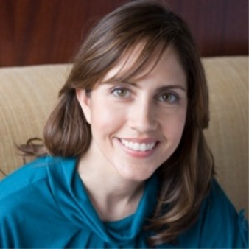 |  | Riepilogo professionale  Professionista qualificata dotata di ottime capacità di comunicazione e di problem solving, ho maturato comprovata esperienza di amministrazione, nel corso della quale ho acquisito conoscenze approfondite in materia di tributi, bilancio, paghe, rapporti con banche. Dinamica, precisa e con forte attitudine al multitasking, ho ottime doti organizzative, piena competenza nelle diverse mansioni amministrative oltre a buone abilità di mediazione e padronanza della lingua inglese.

 | Informazioni di contatto  Indirizzo: Via Archimede 9, 96010, Ferla, SI  Telefono: 329 0162457  E-mail: paoladangelo@yahoo.com  Competenze  - Rendicontazione delle spese  - Gestione della contabilità  - Pianificazione strategica.  Informazioni aggiuntive  Ogni anno corro la Maratona di Parigi, perché unisce le mie due passioni: la corsa e... la cucina francese.  LINGUE E INFORMATICA  Lingua inglese: conoscenza ottima  Pacchetto Microsoft Office: conoscenza ottima  Pacchetto G Suite: conoscenza ottima  Dispositivi di office automation e software dedicati a gestione contabile e sistemi ERP: conoscenza avanzata. |  | Esperienze professionali  Responsabile amministrativa, 01/2015 - ad oggi  Azienda Agricola Siciliama - Ferla, SR  - Supervisione delle attività di inventario degli uffici, inclusi ordini e richieste, stoccaggio e ricezione delle spedizioni  - Ottimizzazione dei sistemi organizzativi per incassi, pagamenti, depositi e tenuta dei registri  - Attività di fatturazione, incasso e reportistica  - Gestione del budget annuale per le spese d'azienda.  Assistente amministrativa, 01/2012 - 01/2015  Longo Giuseppe Vendita all'Ingrosso - Siracusa  - Assunzione, formazione, gestione e sviluppo del personale, definizione e monitoraggio degli obiettivi, esecuzione di revisioni delle prestazioni e somministrazione delle buste paga  - Elaborazione di documenti, fogli di calcolo e presentazioni di alta qualità  - Gestione del libro paga per 25 dipendenti.  Istruzione  Master in Amministrazione Aziendale: Direzione di Amministrazione, Finanza e Controllo d'impresa, 01/2012  Università Alma Mater Studiorum - Bologna  Laurea in Economia: Finanza, Amministrazione aziendale, Management d'impresa, 12/2010  Università Alma Mater Studiorum - Bologna  Diploma di Liceo Scientifico: 06/2005  Liceo Scientifico Pitagora - Siracusa  DATA DI NASCITA  24/01/1986

.

